委托须知（2023.3.1执行）
为提高工作效率、保障建设工程质量，依据《建设工程质量检测管理办法》（住房和城乡建设部令第57号）的有关规定，本中心与委托方签署委托合同前，委托方须知晓以下信息：
1、建设单位或者监理单位应对建设工程质量检测活动实施见证；
2、见证人员应制作见证记录，记录取样、制样、标识、封志；
3、委托人（送检人员）、见证人员携带身份证原件、授权委托书原件、见证记录原件；可链接市质安站网页https://www.njzjz.com/detail/552.html
4、检测试样要求：
（1）检测试样完整；（2）检测试样标识清晰；（3）检测试样有不易脱落的唯一性标识；（4）检测试样有封志（每组样品包裹封样、封样上有标记）；（5）检测试样送检数量符合标准规范要求。
5、委托人（送检人员）委托时需缴纳检测费用。（注：检测费用若因数量、规格等因素产生变化，以最终检测报告为准。）
6、委托人（送检人员）填写“委托协议书”。包含的内容：工程信息、样品信息、代表数量（批次）、检测依据、见证人员单位及姓名等相关信息；
7、缴费方式：（1）现金 （2）刷卡 （3）微信，支付宝 （4）汇款
汇款信息：
单位名称：南京市建筑工程质量安全检测中心；
税务识别号：320103YA1209352；
账号：088340201201632181；
地址：南京市白下区御道街33-30号；
开户行：南京银行秦淮支行
8、检测报告领取方式（携带身份证原件，并按以下任意一种方式）
  - 凭委托协议书（汇总）单领取检测报告；
  - 凭原始短信息领取报告；
  - 凭检测费缴费发票原件领取检测报告。
9、检测费用退款
（1）工程已竣工、所有报告均缴费取走、委托单位没有别的相关项目欠费的前提下，如果有余额，委托单位可提供相关资料走退款程序；
（2）监督抽检项目默认委托方都是甲方，如需退款应在本项目竣工后，以甲方的名义退款，甲方出具情况说明并盖章；
（3）请各委托单位支付检测费用时协商清楚，后续如有重复付款情况，本中心将不予退款，可将款项用于下次业务办理；
（4）如满足退款要求，客户需提供如下资料走退款程序：
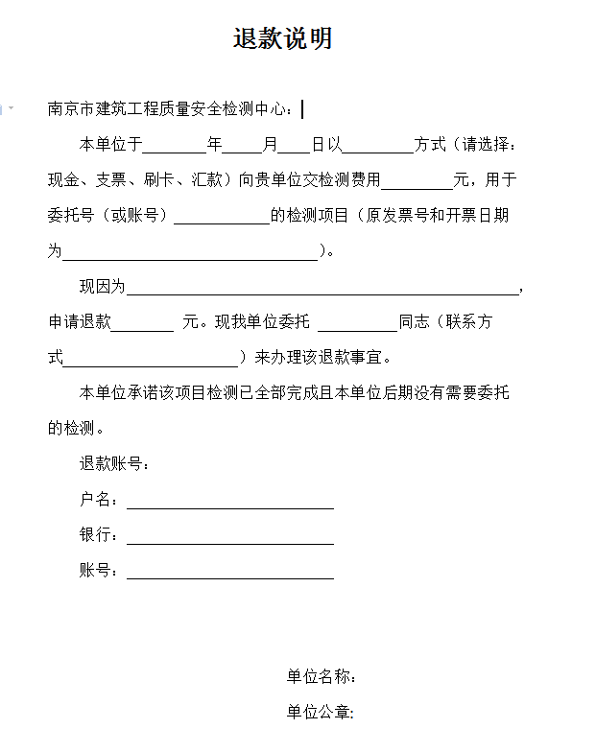
- 发票：当月开具需要退款的发票必须要收回原件（普票一张发票联，专票两张发票联和抵扣联），如果是专票，未抵扣进项税直接收回，如果已抵扣进项税的由对方单位会计在税务系统中提交红字发票申请，提供带着含税务系统中的编码的单据；
- 退款申请书（需盖公章，监督抽检则需甲方和付款单位公章）；
- 退款说明模板如右图

委托检测协议书
账 号 | ZH- / HT- （与本中心签定合同的委托方填写） |  |  |  | 检 测 报 告 用 途 |  |  |  | 工程质量验收资料（ 是 否）
委托单位 | ××××××（甲方） |  |  | 委托人  （送检人员） |  |  | ××× |  | 联系电话 | ×××
建设单位 | ×××××× |  |  | 见证人员 |  |  | ××× |  | 联系电话 | ×××
见证单位 | ×××
工程地址 | ××× |  |  |  |  |  |  |  | 委托日期 | ×××
监督注册号 | ××× |  |  |  |  | 需说明  事项 |  | 样品处理要求（退回客户 由检测方处理）
 |  |  |  |  |  |  |  | 是否同意分包（ 是 否 ）
工程名称 | ×××
施工单位 | ××× |  |  |  |  | 设计单位 |  | 桩基检测项目需填写
监理单位 | ××× |  |  |  |  | 勘察单位 |  | 桩基检测项目需填写
检测类别 | 委托 监督抽检 其他 |  |  |  |  | 授权委托书 |  | 已提供 未提供
见证记录 | 已提供 未提供
项目基本信息
项目/材料名称 |  | ×××（参考见证记录） |  |  |  |  |  | 初/复检 |  | 初 复
检测评定依据 |  | ×××（参考见证记录）
检测参数 |  | ×××（参考抽检单、见证记录）
工程/结构部位 |  | ×××（参考抽检单、见证记录）
样  品  信  息 | 检测组数：×××（参考见证记录）  生产厂家：×××（参考见证记录）  规格/型号/等级/样品数量及特征：×××（参考见证记录）  代表数量（批次）：×××（参考见证记录）  唯一性标识：×××（参考见证记录）
备注
检测费用 |  |  | 大写
说明 | 1、请委托方详细、工整地填写清楚本委托书的各项内容，并对其真实性负责。  2、委托方要求“退回客户”的样品需满足：①委托协议书中“样品处理要求”一栏需自行填写或勾选“退回客户”；②经检测后的合格样品；③取回时间需在报告领取当日。  3、由检测单位代办邮寄、托运的样品和特快专递的报告，其代办费用由委托方承担。  4、检测费用若因数量、规格等因素产生变化，以最终检测报告为准。
通 讯 地 址:南京市南湖路安国村62号 联系电话：025-86381666 邮政编码：210017
表格中红色表示需填写，选择内容
开户行：南京银行秦淮支行 帐号：088340201201632181 网址：https://www.njzjz.com/
经 办 人： 见证人员： 委托人（送检人员）：
授权委托书
南京市建筑工程质量安全检测中心：
我单位××××××××××××，现授权××（身份证号码：××××××）、××（身份证号码：××××××）、××（身份证号码：××××××），为我单位代为办理××××××××××项目（项目负责人：×××，联系电话；××××××）的建设工程质量检测委托工作。
被授权人在委托过程中所签署的一切文件和处理与之有关的一切事务，我单位均予以承认，并承担相关法律责任。

单位盖章（公章）：
法定代表人（签字）：
×× 年 ××月 ××日

注：此授权委托书用于单个建设项目的授权。

授权委托书
南京市建筑工程质量安全检测中心：
我单位××××××××××××，现授权××（身份证号码：××××××）、××（身份证号码：××××××）、××（身份证号码：××××××），为我单位代为办理南京市范围内的建设工程质量检测委托工作。
被授权人在委托过程中所签署的一切文件和处理与之有关的一切事务，我单位均予以承认，并承担相关法律责任。
委托期限：自××年××月××日至××年××月××日至止。

单位盖章（公章）：
法定代表人（签字）：
×× 年 ××月 ××日

注：此授权委托书用于南京市范围内建设项目的有期限授权。

表格中红色表示需填写，选择内容
建设工程样品检测见证记录表
记录编号：
工程名称 |  |  | ××××××
样品信息 | 材料名称 |  | ×××××× |  | 生产厂家 |  | ××××××
 | 规格型号 |  | ×××××× |  | 生产编号  （批号）* |  | ××××××
 | 进场时间 |  | ×××××× |  | 进场数量 |  | ××××××
取样信息 | 取样时间 |  | ×××××× |  | 取样地点 |  | ××××××
 | 取样方法 |  | ××××××
 | 取样数量 |  | ×××××× |  | 代表数量  （批次）* |  | ××××××
 | 唯一性  标识编号* |  | ××××××
 | 使用部位 |  | ××××××
送检信息 | 检测单位 |  | ××××××
 | 送检时间 |  | ××××××
 | 检测项目 |  | ××××××
 | 评定依据 |  | 产品标准验收规范设计要求其它
取样人员  （签字） |  |  |  | 送检人员  （签字）
见证单位：（章） 见证人员（签字）：

备注：

建设工程质量现场检测见证记录表
表格中红色表示需填写，选择内容
记录编号：
工程名称 | ××××××
施工单位 | ××××××
检测单位 | ××××××
检测项目 | ×××××× | 检测日期 | ××××××
检测部位 | ××××××
检测组数 | ×××××× | 代表数量（批次）* | ××××××
抽样方案 | ××××××
检测起止时间
检测人员
主要检测设备
检测过程其他情况
见证单位：（章） 见证人员（签字）：

备注：
注：1、见证人员办理委托时灰色字体部分暂不填写。
2、灰色字体部分请在检测过程中填写完毕，并将复印件交由检测人员带回本中心存档。

